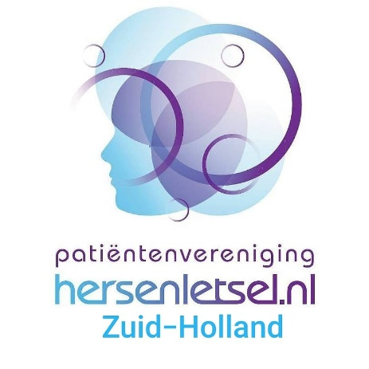
Hersenletsel.nl is een vereniging van en voor mensen die door hersenletsel zijn getroffen en hun naasten. Ook belangstellenden zijn van harte welkom.
UITNODIGING BIJEENKOMST ROTTERDAM-RIJNMOND
Zo het er nu uitziet kunnen we elkaar weer live ontmoeten op gepaste afstand.
Graag nodigen we jullie dan ook van harte uit.

Zaterdag 18 september 2021

Vanaf 13.00 uur inloop en om 13.30 begint programma tot 16. 00 UUR.

Waar: Rijndam Revalidatie, Westersingel 300 , 3015LJ Rotterdam

Thema: Ontmoeten,Bijpraten .

In kleine wisselende groepjes, ervaringen delen en gezellig bijpraten na deze bijzondere tijd en weer plannen maken voor de toekomst en behoeftes uiten en vragen stellen.

Graag aan onderstaande coördinatoren doorgeven of u komt
Coördinatoren: Rotterdam-Rijnmond
Petra Panneman tel: 06-20167116 e-mail: Panneman1960@gmail.com
Tineke van der Vreede tel: 06-13246963 e-mail: t.vandervreede@gmail.com
Marjan Quaak tel: 06-46193351 e-mail: quaakmarjan@gmail.com

Volgende bijeenkomst: Graag input over vorm en inhoud zodat we weer een agenda kunnen maken.

